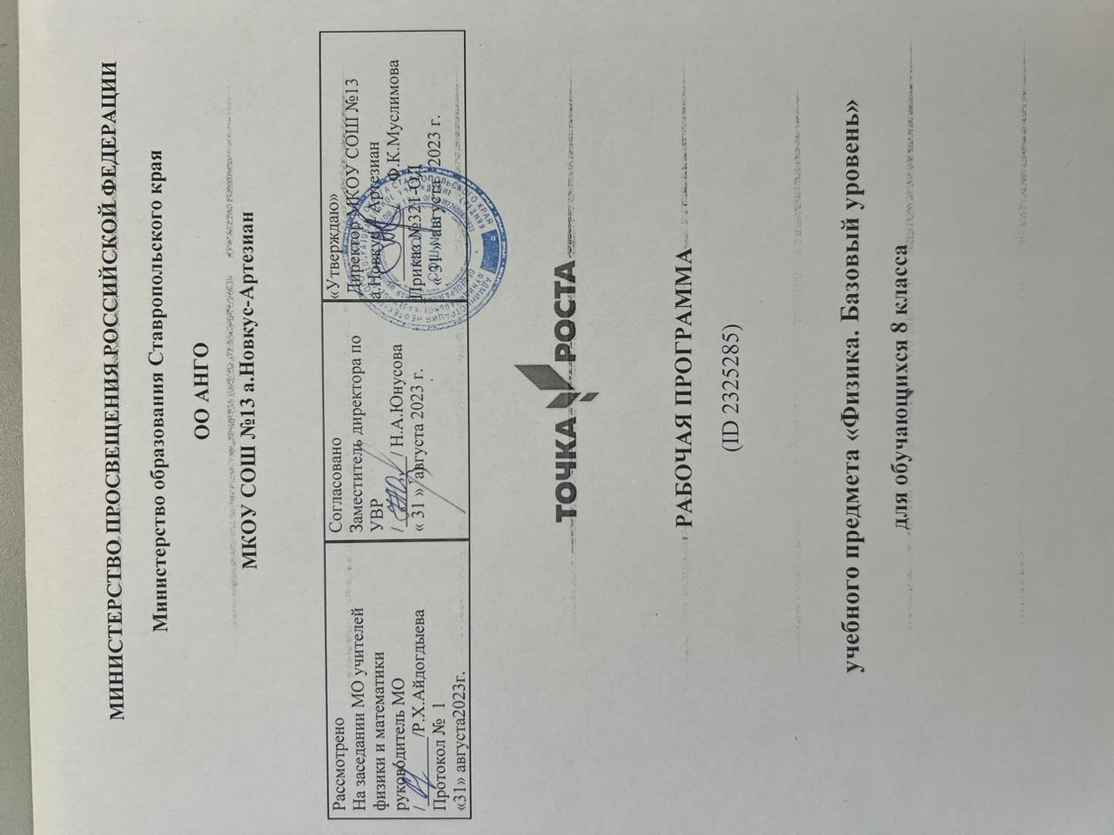

**8 КЛАСС**

***Раздел Тепловые явления.***

Основные положения молекулярно-­кинетической теории строения вещества. Масса и размеры атомов и молекул. Опыты, подтверждающие основные положения молекулярно­кинетической теории.

Модели твёрдого, жидкого и газообразного состояний вещества. Кристаллические и аморфные тела. Объяснение свойств газов, жидкостей и твёрдых тел на основе положений молекулярно-­кинетической теории. Смачивание и капиллярные явления. Тепловое расширение и сжатие.

Температура. Связь температуры со скоростью теплового движения частиц. Внутренняя энергия. Способы изменения внутренней энергии: теплопередача и совершение работы. Виды теплопередачи: теплопроводность, конвекция, излучение.

Количество теплоты. Удельная теплоёмкость вещества. Теплообмен и тепловое равновесие. Уравнение теплового баланса. Плавление и отвердевание кристаллических веществ. Удельная теплота плавления. Парообразование и конденсация. Испарение. Кипение. Удельная теплота парообразования. Зависимость температуры кипения от атмосферного давления.

Влажность воздуха.

Энергия топлива. Удельная теплота сгорания.

Принципы работы тепловых двигателей КПД теплового двигателя. Тепловые двигатели и защита окружающей среды.

Закон сохранения и превращения энергии в тепловых процессах.

*Демонстрации.*

Наблюдение броуновского движения.

Наблюдение диффузии.

Наблюдение явлений смачивания и капиллярных явлений.

Наблюдение теплового расширения тел.

Изменение давления газа при изменении объёма и нагревании или охлаждении.

Правила измерения температуры.

Виды теплопередачи.

Охлаждение при совершении работы.

Нагревание при совершении работы внешними силами.

Сравнение теплоёмкостей различных веществ.

Наблюдение кипения.

Наблюдение постоянства температуры при плавлении.

Модели тепловых двигателей.

*Лабораторные работы и опыты.*

Опыты по обнаружению действия сил молекулярного притяжения.

Опыты по выращиванию кристаллов поваренной соли или сахара.

Опыты по наблюдению теплового расширения газов, жидкостей и твёрдых тел.

Определение давления воздуха в баллоне шприца.

Опыты, демонстрирующие зависимость давления воздуха от его объёма и нагревания или охлаждения.

Проверка гипотезы линейной зависимости длины столбика жидкости в термометрической трубке от температуры.

Наблюдение изменения внутренней энергии тела в результате теплопередачи и работы внешних сил.

Исследование явления теплообмена при смешивании холодной и горячей воды.

Определение количества теплоты, полученного водой при теплообмене с нагретым металлическим цилиндром.

Определение удельной теплоёмкости вещества.

Исследование процесса испарения.

Определение относительной влажности воздуха.

Определение удельной теплоты плавления льда.

***Раздел Электрические и магнитные явления.***

Электризация тел. Два рода электрических зарядов. Взаимодействие заряженных тел. Закон Кулона (зависимость силы взаимодействия заряженных тел от величины зарядов и расстояния между телами).

Электрическое поле. Напряжённость электрического поля. Принцип суперпозиции электрических полей (на качественном уровне).

Носители электрических зарядов. Элементарный электрический заряд. Строение атома. Проводники и диэлектрики. Закон сохранения электрического заряда.

Электрический ток. Условия существования электрического тока. Источники постоянного тока. Действия электрического тока (тепловое, химическое, магнитное). Электрический ток в жидкостях и газах.

Электрическая цепь. Сила тока. Электрическое напряжение. Сопротивление проводника. Удельное сопротивление вещества. Закон Ома для участка цепи. Последовательное и параллельное соединение проводников.

Работа и мощность электрического тока. Закон Джоуля–Ленца. Электрические цепи и потребители электрической энергии в быту. Короткое замыкание.

Постоянные магниты. Взаимодействие постоянных магнитов. Магнитное поле. Магнитное поле Земли и его значение для жизни на Земле. Опыт Эрстеда. Магнитное поле электрического тока. Применение электромагнитов в технике. Действие магнитного поля на проводник с током. Электродвигатель постоянного тока. Использование электродвигателей в технических устройствах и на транспорте.

Опыты Фарадея. Явление электромагнитной индукции. Правило Ленца. Электрогенератор. Способы получения электрической энергии. Электростанции на возобновляемых источниках энергии

*Демонстрации.*

Электризация тел.

Два рода электрических зарядов и взаимодействие заряженных тел.

Устройство и действие электроскопа.

Электростатическая индукция.

Закон сохранения электрических зарядов.

Проводники и диэлектрики.

Моделирование силовых линий электрического поля.

Источники постоянного тока.

Действия электрического тока.

Электрический ток в жидкости.

Газовый разряд.

Измерение силы тока амперметром.

Измерение электрического напряжения вольтметром.

Реостат и магазин сопротивлений.

Взаимодействие постоянных магнитов.

Моделирование невозможности разделения полюсов магнита.

Моделирование магнитных полей постоянных магнитов.

Опыт Эрстеда.

Магнитное поле тока. Электромагнит.

Действие магнитного поля на проводник с током.

Электродвигатель постоянного тока.

Исследование явления электромагнитной индукции.

Опыты Фарадея.

Зависимость направления индукционного тока от условий его возникновения.

Электрогенератор постоянного тока.

*Лабораторные работы и опыты.*

Опыты по наблюдению электризации тел индукцией и при соприкосновении.

Исследование действия электрического поля на проводники и диэлектрики.

Сборка и проверка работы электрической цепи постоянного тока.

Измерение и регулирование силы тока.

Измерение и регулирование напряжения.

Исследование зависимости силы тока, идущего через резистор, от сопротивления резистора и напряжения на резисторе.

Опыты, демонстрирующие зависимость электрического сопротивления проводника от его длины, площади поперечного сечения и материала.

Проверка правила сложения напряжений при последовательном соединении двух резисторов.

Проверка правила для силы тока при параллельном соединении резисторов.

Определение работы электрического тока, идущего через резистор.

Определение мощности электрического тока, выделяемой на резисторе.

Исследование зависимости силы тока, идущего через лампочку, от напряжения на ней.

Определение КПД нагревателя.

Исследование магнитного взаимодействия постоянных магнитов.

Изучение магнитного поля постоянных магнитов при их объединении и разделении.

Исследование действия электрического тока на магнитную стрелку.

Опыты, демонстрирующие зависимость силы взаимодействия катушки с током и магнита от силы тока и направления тока в катушке.

Изучение действия магнитного поля на проводник с током.

Конструирование и изучение работы электродвигателя.

Измерение КПД электродвигательной установки.

Опыты по исследованию явления электромагнитной индукции: исследование изменений значения и направления индукционного тока.

**8 класс**

|  |  |  |  |  |  |  |  |
| --- | --- | --- | --- | --- | --- | --- | --- |
| **№** | **тема урока** | **контрольная работа** | | **лабораторные работы** | **электронные ресурсы** | **д.з.** | **дата** |
| |  |  |  | | --- | --- | --- | | **Раздел 1.** **Тепловые явления- 28 час** | | | | Строение и свойства вещества | 7 | | Тепловые процессы | 21 | | | | | | | | |
| 1 | Основные положения молекулярно-кинетической теории и их опытные подтверждения | |  | Наблюдение броуновского движения. | <https://m.edsoo.ru/ff0a5256> |  |  |
| 2 | Масса и размер атомов и молекул | |  |  |  |  |  |
| 3 | Модели твёрдого, жидкого и газообразного состояний вещества | |  |  | <https://m.edsoo.ru/ff0a540e> |  |  |
| 4 | Объяснение свойств твёрдого, жидкого и газообразного состояний вещества на основе положений молекулярно-кинетической теории | |  | Демонст. Опыты по наблюдению теплового расширения газов, жидкостей и твёрдых тел. |  |  |  |
| 5 | Кристаллические и аморфные тела | |  | Демонст. Опыты по выращиванию кристаллов поваренной соли или сахара. | <https://m.edsoo.ru/ff0a5800> |  |  |
| 6 | Смачивание и капиллярность. Поверхностное натяжение | |  | Наблюдение явлений смачивания и капиллярных явлений. | <https://m.edsoo.ru/ff0a5530> |  |  |
| 7 | Тепловое расширение и сжатие | |  | Демонст. Наблюдение теплового расширения тел. | <https://m.edsoo.ru/ff0a5a26> |  |  |
| 8 | Температура. Связь температуры со скоростью теплового движения частиц | |  | Правила измерения температуры. |  |  |  |
| 9 | Внутренняя энергия. Способы изменения внутренней энергии | |  |  | <https://m.edsoo.ru/ff0a5c60> |  |  |
| 10 | Виды теплопередачи | |  | Виды теплопередачи. Охлаждение при совершении работы. | <https://m.edsoo.ru/ff0a6412> |  |  |
| 11 | Урок-конференция "Практическое использование тепловых свойств веществ и материалов в целях энергосбережения" | |  | Использование тепловых свойств веществ и материалов в целях энергосбережения" | <https://m.edsoo.ru/ff0a65c0> |  |  |
| 12 | Количество теплоты. Удельная теплоемкость | |  | Нагревание при совершении работы внешними силами. | <https://m.edsoo.ru/ff0a6976> |  |  |
| 13 | Уравнение теплового баланса. Теплообмен и тепловое равновесие | |  |  | <https://m.edsoo.ru/ff0a7088> |  |  |
| 14 | Лабораторная работа "Исследование явления теплообмена при смешивании холодной и горячей воды" | |  | **л.р 1.**Исследование явления теплообмена при смешивании холодной и горячей воды. | <https://m.edsoo.ru/ff0a6a98> |  |  |
| 15 | Расчет количества теплоты, необходимого для нагревания тела и выделяемого им при охлаждении | |  | Определение количества теплоты, полученного водой при теплообмене с нагретым металлическим цилиндром. |  |  |  |
| 16 | Лабораторная работа "Определение удельной теплоемкости вещества" | |  | Демонст. Сравнение теплоёмкостей различных веществ.  **л.р 2.** Определение удельной теплоёмкости вещества | <https://m.edsoo.ru/ff0a6bb0> |  |  |
| 17 | Энергия топлива. Удельная теплота сгорания | |  |  | <https://m.edsoo.ru/ff0a7b5a> |  |  |
| 18 | Плавление и отвердевание кристаллических тел. Удельная теплота плавления | |  |  | <https://m.edsoo.ru/ff0a71d2> |  |  |
| 19 | Лабораторная работа "Определение удельной теплоты плавления льда" | |  | **Л.р 3**.Определение удельной теплоты плавления льда. | <https://m.edsoo.ru/ff0a72fe> |  |  |
| 20 | Парообразование и конденсация. Испарение | |  | **.** Исследование процесса испарения. | <https://m.edsoo.ru/ff0a740c> |  |  |
| 21 | Кипение. Удельная теплота парообразования и конденсации. Зависимость температуры кипения от атмосферного давления | |  | Демонст. Наблюдение кипения. | <https://m.edsoo.ru/ff0a786c> |  |  |
| 22 | Влажность воздуха. Лабораторная работа "Определение относительной влажности воздуха" | |  | **л.р 4.** Определение относительной влажности воздуха. | <https://m.edsoo.ru/ff0a7628> |  |  |
| 23 | Решение задач на определение влажности воздуха | |  |  |  |  |  |
| 24 | Принципы работы тепловых двигателей̆. Паровая турбина. Двигатель внутреннего сгорания | |  | Демонст. Модели тепловых двигателей. |  |  |  |
| 25 | КПД теплового двигателя. Тепловые двигатели и защита окружающей̆ среды | |  | **Л.р**.**5**. «Определение КПД теплового двигателя» | <https://m.edsoo.ru/ff0a7c7c> |  |  |
| 26 | Закон сохранения и превращения энергии в тепловых процессах | |  |  |  |  |  |
| 27 | Подготовка к контрольной работе по теме "Тепловые явления. Изменение агрегатных состояний вещества" | |  |  | <https://m.edsoo.ru/ff0a83f2> |  |  |
| 28 | Контрольная работа по теме "Тепловые явления. Изменение агрегатных состояний вещества"  . | | **к.р 1. «**Тепловые явления. Изменение агрегатных состояний вещества" |  | <https://m.edsoo.ru/ff0a86ae> |  |  |
| |  |  |  | | --- | --- | --- | | **Раздел 2.** **Электрические и магнитные явления – 37 час** | | | | Электрические заряды. Заряженные тела и их взаимодействие | 7 | | Постоянный электрический ток | 20 | | Магнитные явления | 6 | | Электромагнитная   индукция | 4 | | | | | | | | |
| 29 | Электризация тел. Два рода электрических зарядов | |  | Демонст. Электризация тел.  Два рода электрических зарядов и взаимодействие заряженных тел.  Устройство и действие электроскопа. |  |  |  |
| 30 | Урок-исследование "Электризация тел индукцией и при соприкосновении" | |  | Опыты по наблюдению электризации тел индукцией и при соприкосновении. **Л.р 6.** « Исследованию явления электромагнитной индукции: исследование изменений значения и направления индукционного тока. |  |  |  |
| 31 | Взаимодействие заряженных тел. Закон Кулона | |  | Закон сохранения электрических зарядов. | <https://m.edsoo.ru/ff0a87e4> |  |  |
| 32 | Электрическое поле. Напряженность электрического поля. Принцип суперпозиции электрических полей | |  | Демонст. Электростатическая индукция.  силовых линий электрического поля. | <https://m.edsoo.ru/ff0a8a0a> |  |  |
| 33 | Носители электрических зарядов. Элементарный заряд. Строение атома | |  |  |  |  |  |
| 34 | Проводники и диэлектрики. Закон сохранения электрического заряда | |  | Демонст. Проводники и диэлектрики. | <https://m.edsoo.ru/ff0a8ef6> |  |  |
| 35 | Решение задач на применение свойств электрических зарядов | |  |  | <https://m.edsoo.ru/ff0a90cc> |  |  |
| 36 | Электрический ток, условия его существования. Источники электрического тока | |  | Демонст. Источники постоянного тока. | <https://m.edsoo.ru/ff0a95a4> |  |  |
| 37 | Действия электрического тока | |  | Действия электрического тока. | <https://m.edsoo.ru/ff0a96b2> |  |  |
| 38 | Урок-исследование "Действие электрического поля на проводники и диэлектрики" | |  | Исследование действия электрического поля на проводники и диэлектрики. |  |  |  |
| 39 | Электрический ток в металлах, жидкостях и газах | |  |  | <https://m.edsoo.ru/ff0a9838> |  |  |
| 40 | Электрическая цепь и её составные части | |  | Электрическая цепь |  |  |  |
| 41 | Сила тока. Лабораторная работа "Измерение и регулирование силы тока" | |  | Демонст. Измерение силы тока амперметром **л. р 7.** Измерение и регулирование силы тока. | <https://m.edsoo.ru/ff0a8bd6> |  |  |
| 42 | Электрическое напряжение. Вольтметр. Лабораторная работа "Измерение и регулирование напряжения" | |  | Демонст. Измерение электрического напряжения вольтметром.  **л.р 8.** Измерение и регулирование напряжения. | <https://m.edsoo.ru/ff0a9e14> |  |  |
| 43 | Сопротивление проводника. Удельное сопротивление вещества | |  | Демонст. Реостат и магазин сопротивлений. | <https://m.edsoo.ru/ff0aa738> |  |  |
| 44 | Лабораторная работа "Зависимость электрического сопротивления проводника от его длины, площади поперечного сечения и материала" | |  | **л.р 9.** Опыты, демонстрирующие зависимость электрического сопротивления проводника от его длины, площади поперечного сечения и материала. | <https://m.edsoo.ru/ff0aa738> |  |  |
| 45 | Зависимость силы тока от напряжения. Закон Ома для участка цепи | |  | Исследование зависимости силы тока, идущего через лампочку, от напряжения на ней. | <https://m.edsoo.ru/ff0aa44a> |  |  |
| 46 | Лабораторная работа "Исследование зависимости силы тока, идущего через резистор, от сопротивления резистора и напряжения на резисторе" | |  | **л.р 10.** Исследование зависимости силы тока, идущего через резистор, от сопротивления резистора и напряжения на резисторе. | <https://m.edsoo.ru/ff0aa04e> |  |  |
| 47 | Последовательное и параллельное соединения проводников | |  | Соединения проводников |  |  |  |
| 48 | Лабораторная работа "Проверка правила сложения напряжений при последовательном соединении двух резисторов" | |  | **л.р 11.**Проверка правила сложения напряжений при последовательном соединении двух резисторов. | <https://m.edsoo.ru/ff0aaa58> |  |  |
| 49 | Лабораторная работа "Проверка правила для силы тока при параллельном соединении резисторов" | |  | **л.р 12.** Проверка правила для силы тока при параллельном соединении резисторов. | <https://m.edsoo.ru/ff0aad1e> |  |  |
| 50 | Решение задач на применение закона Ома для различного соединения проводников | |  |  | <https://m.edsoo.ru/ff0aaf8a> |  |  |
| 51 | Работа и мощность электрического тока. Закон Джоуля-Ленца | |  |  | <https://m.edsoo.ru/ff0ab124> |  |  |
| 52 | Лабораторная работа "Определение работы и мощности электрического тока" | |  | **л.р13.** Определение работы электрического тока, идущего через резистор.  Определение мощности электрического тока, выделяемой на резисторе. | <https://m.edsoo.ru/ff0ab3e0> |  |  |
| 53 | Электрические цепи и потребители электрической энергии в быту. Короткое замыкание | |  | Потребители электрической энергии | <https://m.edsoo.ru/ff0ab660> |  |  |
| 54 | Подготовка к контрольной работе по теме "Электрические заряды. Заряженные тела и их взаимодействия. Постоянный электрический ток" | |  |  | <https://m.edsoo.ru/ff0abd2c> |  |  |
| 55 | Контрольная работа по теме "Электрические заряды. Заряженные тела и их взаимодействия. Постоянный электрический ток" | | **к.р 2.** |  | <https://m.edsoo.ru/ff0abea8> |  |  |
| 56 | Постоянные магниты, их взаимодействие | |  | Взаимодействие постоянных магнитов. |  |  |  |
| 57 | Урок-исследование "Изучение полей постоянных магнитов" | |  | Моделирование магнитных полей постоянных магнитов. | <https://m.edsoo.ru/ff0ac3d0> |  |  |
| 58 | Магнитное поле. Магнитное поле Земли и его значение для жизни на Земле | |  |  | <https://m.edsoo.ru/ff0ac0ba> |  |  |
| 59 | Опыт Эрстеда. Магнитное поле электрического тока Магнитное поле катушки с током | |  | Демонст. Опыт Эрстеда. Магнитное поле тока. | <https://m.edsoo.ru/ff0ac1d2> |  |  |
| 60 | Применение электромагнитов в технике. Лабораторная работа "Изучение действия магнитного поля на проводник с током" | |  | Демонст. Электромагнит.  Действие магнитного поля на проводник с током.  **л.р 14.- 0,5ч.** Изучение действия магнитного поля на проводник с током. | <https://m.edsoo.ru/ff0ac74a> |  |  |
| 61 | Электродвигатель постоянного тока. Использование электродвигателей̆ в технических устройствах и на транспорте. Лабораторная работа "Конструирование и изучение работы электродвигателя" | |  | **л.р15.-1ч..** Электродвигатель постоянного тока.  Конструирование и изучение работы электродвигателя.  Измерение КПД электродвигательной установки | <https://m.edsoo.ru/ff0ac86c> |  |  |
| 62 | Опыты Фарадея. Закон электромагнитной индукции. Правило Ленца | |  | Опыты Фарадея.  Зависимость направления индукционного тока от условий его возникновения. |  |  |  |
| 63 | Электрогенератор. Способы получения электрической̆ энергии. Электростанции на возобновляемых источниках энергии | |  | Демонст. Электрогенератор постоянного тока. |  |  |  |
| 64 | Подготовка к контрольной работе по теме "Электрические и магнитные явления" | |  |  |  |  |  |
| 65 | Контрольная работа по теме "Электрические и магнитные явления" | | **к.р 3.** "Электрические и магнитные явления" |  | <https://m.edsoo.ru/ff0acb14> |  |  |
| **резерв – 3 ч.** | | | | | | | |  |  |  | [[Библиотека ЦОК <https://m.edsoo.ru/ff0acc5e>]] |
| 66 | Резервный урок. Работа с текстами по теме "Тепловые явления" | |  |  | <https://m.edsoo.ru/ff0acdc6> |  |  |
| 67 | Резервный урок. Работа с текстами по теме "Постоянный электрический ток" | |  |  |  |  |  |
| 68 | Резервный урок. Работа с текстами по теме "Магнитные явления" | |  |  |  |  |  |
|  | **общее кол-во часов- 68** | | **3** | **14.5** |  |  |  |